SANITA’ AGE-FRIENDLY

Cercare di creare un sistema sanitario che sia in grado di rispondere con competenza ai bisogni della popolazione anziana deve essere l’ obiettivo dei decisori sanitari; la Fondazione John Hartford -<https://www.johnahartford.org/> - suggerisce il termine age-friendly i cui componenti fondamentali sono descritti nella figura - <http://www.ihi.org/Engage/Initiatives/Age-Friendly-Health-Systems/Pages/default.aspx>

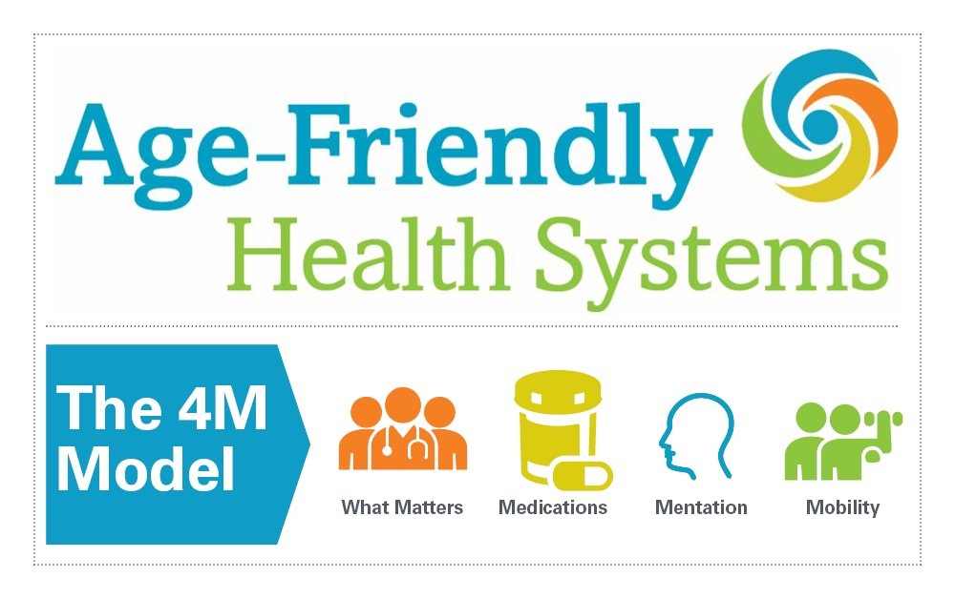

La realizzazione di questa possibile realtà all’ interno della sanità esistente è descritta in un documento operativo <http://www.ihi.org/Engage/Initiatives/Age-Friendly-Health-Systems/Documents/Age-Friendly%20Action%20Community%20Invitation%20June%202018.pdf> ; questo potrebbe essere una guida o un riferimento per iniziative che politici italiani di buona volontà e consapevoli del loro ruolo potrebbero intraprendere con costi ridotti oppure eliminando le diverse futilità che persistono nei servizi sanitari regionali. La storia è di facile lettura <https://www.aha.org/system/files/2018-05/creating-age-friendly-health-systems-5-30.pdf> ; anche la medicina accademica dovrebbe essere coinvolta per modificare opportunamente le competenze del futuri medici.